Lunes
13
de junio

Primero de Primaria
Conocimiento del Medio

Los objetos se mueven y se deforman

Aprendizaje esperado: reconoce que los objetos se mueven y deforman al empujarlos y jalarlos.

Énfasis: reconoce que, en situaciones cotidianas, los objetos se mueven al empujarlos o jalarlos.

¿Qué vamos a aprender?

Continuarás con el estudio de las fuerzas y cómo se mueven los objetos. Conocerás algunas actividades en las que aplicarás de manera constante las acciones que has estado repasando en sesiones anteriores y que tienen que ver con empujar, jalar y deformar los objetos.

Para esta sesión necesitarás tu libro de Conocimiento del Medio de primer grado.

https://libros.conaliteg.gob.mx/20/P1COA.htm

¿Qué hacemos?

Recuerda que en tu vida cotidiana se involucra todo el tiempo el movimiento de objetos para satisfacer tus necesidades, desde que te levantas, hasta que te vas a la cama.

A pesar de que todos y todas tengan actividades diferentes en la familia, estas acciones se realizan en todo momento.

Piensa, por ejemplo, en las personas que se ejercitan desde muy temprano, ya sea que salgan a correr o asistan a un gimnasio. Los movimientos que se realizan activan el cuerpo y los mantienen sanos. ¿Alguna vez has visto los aparatos que hay en un gimnasio?

Requieren fuerza para hacerlos trabajar.

¿Qué te parece si observas el siguiente video donde te muestran algunos ejercicios que se realizan con aparatos de gimnasio? Presta mucha atención en aquellos que requieren, jalar, empujar o levantar.

- D Todo - Gym y Fisicoconstructivismo. Observa del minuto 02:26’ al minuto 03:00’ y del minuto 22:48’ al minuto 24:20’ o si gustas puedes observarlo completo.
https://www.youtube.com/watch?v=Azzd8yFJ8k8

¿Te das cuenta de que las personas, al hacer ejercicio con aparatos, también emplean estas acciones durante sus rutinas?

Has observado a una persona que jala un peso como remando, y otra persona empuja con sus brazos otro aparato.

Cada aparato como has podido observar, tiene su función, pero requiere fuerza para que se pueda trabajar, así como cualquier acción que realizas requiere fuerza, alguna menor o mayor que otra.

Te he platicado que también los objetos se pueden deformar, es decir, pueden cambiar su forma original, ya sea cuando los jalas, los presionas o realizas otra acción con ellos.

Los globos, por ejemplo, al inflar un globo se estira el látex y cambia de forma, así es como se deforma o la masa con la que se hace el pan, se deforma de su forma original para transformarse en las deliciosas piezas que conoces, donas, conchas o bolillos, los cuales puedes preparar con jamón y queso.

A propósito del queso, ¿Alguna vez has probado el queso Oaxaca?

¡Es muy rico! y viene presentado como una madeja de estambre.

Durante la elaboración del queso Oaxaca, también se hace uso de acciones que ya te he platicado. Observa el siguiente video para que conozcas el proceso de elaboración de este tipo de queso, presta atención a las acciones que se realizan.

- D Todo - Quesos artesanales. Observa de 5:08’ a 6:24’ de 9:10’ a 11:15’ de 11:27’ a 12:10’ de 14:20 a 14:52 o si gustas puedes observarlo completo.
https://www.youtube.com/watch?v=7qBNf4B2IUw

Has conocido el proceso de elaboración del queso, pero lo que más llama la atención es observar cómo jalan las tiras de queso para que se puedan hacer las bolas que parecen madejas de estambre.

En todo momento observas movimientos que implican las acciones de empujar, jalar o deformar el objeto, en este caso, has observado cómo se transforma la leche en queso, y posterior a ello, como el queso se va transformando en lo que conoces como queso Oaxaca.

Ahora observa otro video que seguro te va a abrir el apetito, en este caso vas a observar otro objeto que para realizarse requiere de diversas acciones. Se trata de los caramelos. Presta atención ya que en un momento del proceso requiere jalar y estirar el caramelo para poderlo cortar.

- D Todo - Dulces artesanales. Observa de 8:58’ a 10:46’, de 20:35’ a 21:50’ o si gustas puedes observarlo completo.
https://www.youtube.com/watch?v=ZClqx1BQrtg

Es un proceso muy artesanal, ¿Lograste observar el momento de jalar y estirar el caramelo para poderlo cortar?

Es otro ejemplo de cómo se puede deformar un objeto, ¿Recuerdas cómo al inicio es una gran masa de caramelo sin forma?

¡Y terminan siendo muchos caramelos pequeños y de colores!

Ahora trabaja con tu libro de Conocimiento del Medio en la página 148. Pídele a tu mamá, papá u otro familiar que te acompañen y de ser necesario te ayuden en esta actividad.

Aquí tienes un parque de juegos, ¿Alguna vez has asistido a alguno de ellos?

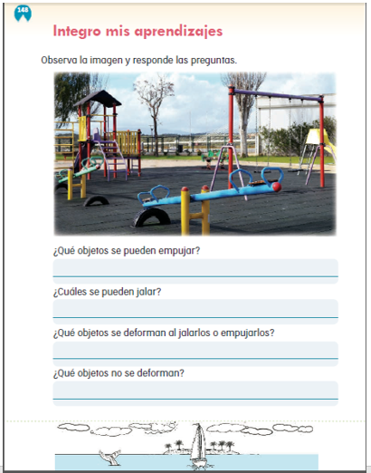

Cuando se podía salir a realizar actividades recreativas los parques eran visitados por familias, y además de juegos también hay algunos aparatos de gimnasio para ejercitarse.

Presta atención en los juegos que aquí se presentan. Observa la imagen y responde las preguntas.

¿Qué objetos se pueden empujar?

¡Los columpios! Requieren una fuerza para empujarlos.

La siguiente pregunta dice: ¿Cuáles se pueden jalar?

Los columpios también se pueden jalar, ya que de esta manera tomas impulso para después empujarlos.

Siguiente pregunta: ¿Qué objetos se deforman al empujarlos o jalarlos?

Al parecer todos son resistentes a deformarse, requieren de una fuerza mayor para que puedas deformarlos, ya que están hechos de fierro.

La siguiente pregunta dice: ¿Qué objetos no se deforman?

La resbaladilla, el sube y baja, las escaleras, las cadenas de los columpios. Como ya has comentado se pueden deformar si existe una fuerza mayor, pero si los jalas o los empujas es muy difícil que puedan deformarse.

Continúa en la página 149 de tu libro de Conocimiento del Medio.

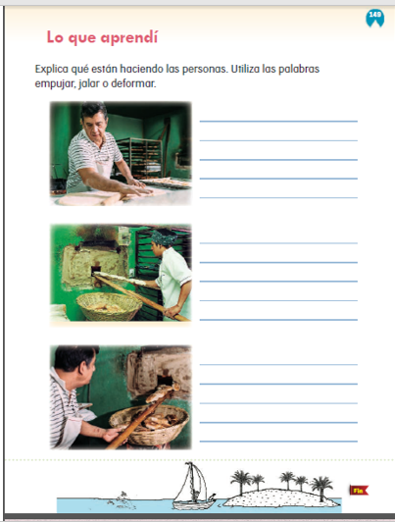

Sobre las líneas explica qué hace cada una de estas personas, pero recuerda, observa la acción y escríbela en cuanto la logres identificar, puede ser empujar, jalar o deformar.

Al parecer es una panadería, en la primera imagen, la persona amasa para poder cortar las piezas de pan, deforma la masa para convertirla en piezas individuales.

Recuerda que al deformar un objeto se puede hacer uso de otros para poder lograrlo, en este caso, la persona que observas en la imagen se ayuda de un rodillo.

En la siguiente imagen, ya que se han cortado las piezas, la persona de la imagen las introduce al horno, empuja las piezas hacia adentro para que logren cocerse, también, se ayuda de una pala de madera.

En la tercera imagen la persona saca las piezas de pan, recién horneadas, jala hacia afuera el pan con ayuda de una pala de madera.

Entonces puedes concluir que en la primera imagen se deforma la masa, en la segunda se empuja el pan hacia el horno y en la tercera imagen se jala el pan hacia afuera. ¡Has logrado identificar esas acciones!

En esta ocasión has repasado que en las acciones de la vida cotidiana están involucradas acciones que implican el movimiento de objetos, así como su transformación al momento de deformarlos.

Has aprendido que en la elaboración de muchos productos intervienen estas acciones durante su proceso.

Te invito a que observes los productos que tienes en casa y te imagines cómo logran transformarlos para que puedan estar a tu alcance, si te es posible, investiga junto con un familiar su proceso de elaboración e identifica las acciones que has observado en esta sesión y a lo largo de las sesiones anteriores.

Si te es posible consulta otros libros y comenta el tema de hoy con tu familia.

¡Buen trabajo!

Gracias por tu esfuerzo.

Para saber más:
Lecturas

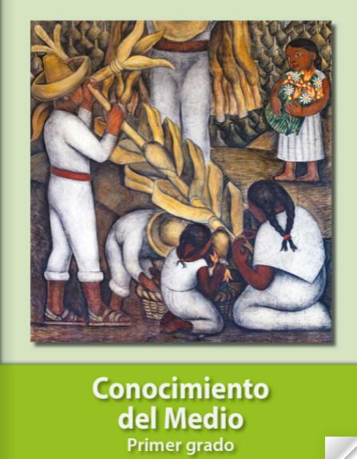
https://libros.conaliteg.gob.mx/20/P1COA.htm

